Башkортостан Республикаһы |  | Республика Башкортостан
Благовар районы  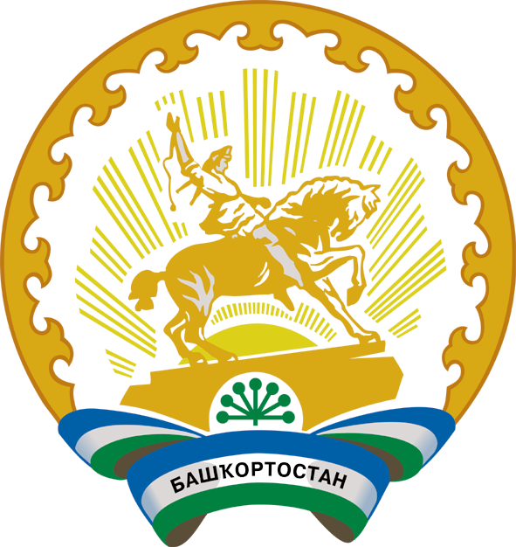  муниципаль районының  Ямаkай* ауыл советы  ауыл биләмәһе  хакимияте  452748, Ямаkай ауылы,  Сәскә урамы, 3  Тел. 8(34747)3-16-31  Jamakaisp_blag@mail.ru |  | Администрация  сельского поселения  Ямакаевский сельсовет  муниципального района  Благоварский район  452748, село Ямакай,  ул.Цветочная, 3  Тел. 8(34747)3-16-31  Jamakaisp_blag@mail.ru
КАРАР ПОСТАНОВЛЕНИЕ
07 апрель 2016 й. № 08 07 апреля 2016 г.

О Координационном совете по развитию малого и среднего предпринимательства в сельском поселении Ямакаевский сельсовет муниципального района Благоварский район Республики Башкортостан
В соответствии Федеральным законом -ФЗ "О развитии малого и среднего предпринимательства в Российской Федерации" и в целях взаимодействия администрации сельского поселения Ямакаевский сельсовет муниципального района Благоварский район Республики Башкортостан и предпринимателей села для выработки согласованных решений и действий в отношении малого и среднего предпринимательства администрация сельского поселения Ямакаевский сельсовет муниципального района Благоварский район Республики Башкортостан, ПОСТАНОВЛЯЕТ:
1. Утвердить Положение о Координационном совете по развитию малого и среднего предпринимательства в сельском поселении Ямакаевский сельсовет муниципального района Благоварский район Республики Башкортостан (приложение № 1).
2. Создать Координационный совет по развитию малого и среднего предпринимательства в администрации сельского поселения и утвердить его состав (приложение №2).
3. Опубликовать настоящее постановление на информационном стенде в здании администрации сельского поселения Ямакаевский сельсовет муниципального района Благоварский район Республики Башкортостан
4. Контроль за исполнением настоящего постановления оставляю за собой.

Глава сельского поселения
Ямакаевский сельсовет А.А.Хусаинов

Приложение
к постановлению главы
Сельского поселения
Ямакаевский сельсовет
от 07 апреля 2016 года
ПОЛОЖЕНИЕ
о Координационном совете по развитию малого и среднего предпринимательства в сельском поселении Ямакаевский сельсовет муниципального района Благоварский район Республики Башкортостан
1. Общие положения
1.1. Координационный совет по развитию малого и среднего предпринимательства в сельском поселении Ямакаевский сельсовет муниципального района Благоварский район Республики Башкортостан (далее - Совет) является коллегиальным консультативно - совещательным органом администрации сельского поселения, созданным с целью развития малого и среднего предпринимательства на территории сельского поселения, активизации взаимодействия предпринимателей малого и среднего бизнеса, других предпринимательских организаций с органами администрации сельского поселения для выработки согласованных решений и действий в отношении малого и среднего бизнеса.
1.2. Совет осуществляет свою деятельность на общественных началах.
1.3. Совет в своей деятельности руководствуется Конституцией Российской Федерации, нормативно - правовыми актами Российской Федерации, муниципальными правовыми актами сельского поселения, Уставом сельского поселения Ямакаевский сельсовет муниципального района Благоварский район Республики Башкортостан, настоящим Положением.
2. Основные цели и задачи Совета
2.1. Привлечение субъектов малого и среднего предпринимательства к участию в формировании и реализации муниципальной политики в области развития малого и среднего предпринимательства.
2.2. Выдвижение и поддержка инициатив, имеющих общее сельское значение и направленных на реализацию политики по развитию малого и среднего предпринимательства в сельском поселении.
2.3. Выработка рекомендаций для администрации сельского поселения по определению приоритетов в области развития малого и среднего предпринимательства на территории сельского поселения.
2.4. Проведение общественной экспертизы проектов муниципальных правовых актов, регулирующих развитие малого и среднего предпринимательства в сельском поселении.
2.5. Привлечение граждан, общественных объединений и представителей массовой информации к обсуждению вопросов, касающихся реализации права граждан на предпринимательскую деятельность, и выработка рекомендаций по данному вопросу.
2.6. Участие в разработке, координации и реализации муниципальных целевых программ, направленных на развитие и поддержку малого и среднего предпринимательства в сельском поселении.
3. Основные направления деятельности Совета
В соответствии со своими задачами Совет:
3.1. Организует взаимодействие отраслевых и территориальных объединений субъектов малого и среднего предпринимательства в целях согласования позиций по основным вопросам развития малого и среднего предпринимательства в сельском поселении.
3.2. Взаимодействует со структурными подразделениями администрации муниципального района, со структурами, осуществляющими функции контроля, надзора и лицензирования, общественными, некоммерческими и иными организациями в целях выработки согласованных решений в сфере реализации муниципальной политики в области развития малого и среднего предпринимательства.
3.3. Рассматривает предложения субъектов малого и среднего предпринимательства, их некоммерческих объединений, а также организаций, образующих инфраструктуру поддержки субъектов малого и среднего предпринимательства при разработке комплекса мер, направленных на создание благоприятных условий развития малого и среднего предпринимательства в сельском поселении, проводит анализ проблем малого и среднего предпринимательства и дает рекомендации по их решению.
3.4. Рассматривает вопросы, возникающие в связи с отчуждением из муниципальной собственности недвижимого имущества, арендуемого субъектами малого и среднего предпринимательства: в т. ч. уведомления администрации сельского поселения о намерениях включения арендуемого субъектами малого и среднего предпринимательства имущества в проекты нормативно - правовых актов о приватизации муниципального имущества и выносит решение рекомендательного характера в течение тридцати дней после направления уведомления на рассмотрение Совета.
3.5. Участвует в подготовке и предоставляет на рассмотрение администрации сельского поселения предложения по совершенствованию муниципальных правовых актов в области развития малого и среднего предпринимательства, устранению избыточных административных барьеров в деятельности малых и средних предприятий.
4. Полномочия Совета
В целях осуществления задач, предусмотренных разделом 2 настоящего Положения, Совет имеет право:
4.1. Принимать решения, носящие рекомендательный характер.
4.2. Запрашивать и получать в установленном порядке сведения, необходимые для выполнения возложенных на Совет задач.
4.3. Создавать экспертные группы, рабочие группы, временные комиссии из числа членов Совета, привлекать в установленном порядке специалистов администрации сельского поселения, иных юридических и физических лиц для подготовки заключений по различным направлениям деятельности Совета.
4.4. Приглашать на заседания Совета представителей органов государственной власти, органов местного самоуправления, субъектов малого и среднего предпринимательства, иных юридических и физических лиц.
4.5. Выполнять иные полномочия, решения о которых принимаются на заседаниях Совета.
5. Состав Совета
5.1. Состав Совета утверждается постановлением главы сельского поселения.
5.2. Руководство Советом осуществляет председатель.
5.3. Председатель и члены Совета работают в Совете на общественных началах.
5.4. Совет создается в количестве не менее двух третей от общего числа членов из представителей некоммерческих организаций, выражающих интересы субъектов малого и среднего предпринимательства.
6. Организация деятельности Совета
6.1. Текущей работой Совета руководит председатель Совета, а на период его отсутствия - заместитель председателя Совета.
6.2. Председатель Совета:
планирует текущую работу Совета; утверждает повестку дня заседания Совета; ведет заседания Совета; обеспечивает и контролирует выполнение решений Совета; координирует работу временных комиссий, экспертных и рабочих групп.
6.3. Заместитель председателя Совета:
исполняет обязанности председателя Совета в его отсутствие и (или) по его поручению; выполняет поручения председателя Совета;
6.4. Секретарь Совета:
ведет протоколы заседаний Совета; осуществляет организационно - техническое обеспечение работы Совета.
6.5. Члены Совета:
выполняют поручения председателя Совета, а в его отсутствие - заместителя председателя Совета; вносят предложения в повестку дня заседания Совета; участвуют в подготовке вопросов, выносимых на заседание Совета; осуществляют необходимые меры по выполнению решений Совета.
6.6. Решения принимаются простым большинством голосов присутствующих членов Совета. В случае равенства голосов голос председателя Совета является решающим.
6.7. Решения Совета могут являться основанием для подготовки проектов постановлений и поручений главы администрации сельского совета.
7. Порядок работы Совета
7.1. Совет осуществляет свою деятельность в соответствии с планом работы, утверждаемым председателем Совета.
7.2. Заседания Совета созываются по мере необходимости, но не реже 1 раза в квартал председателем Совета или его заместителем.
7.3. Заседание Совета считается правомочным, если на нем присутствует более половины его членов.
7.4. Решения и рекомендации Совета по итогам заседания оформляются протоколом заседания, который подписывается председателем и секретарем Совета.
7.5. Протокол в обязательном порядке направляется главе сельского поселения и всем членам Совета, доводится до сведения участников заседания по принадлежности принятых решений.
7.6. Прекращение деятельности Совета производится постановлением главы администрации сельского поселения.

Глава сельского поселения
Ямакаевский сельсовет А.А.Хусаинов

Приложение
к постановлению главы
Сельского поселения
Ямакаевский сельсовет
от 07 апреля 2016 года

Состав
Координационного совета по развитию малого и среднего предпринимательства в сельском поселении Ямакаевский сельсовет муниципального района Благоварский район Республики Башкортостан.
Председатель Совета: Хусаинов Ахмет Асхатович, глава сельского поселения.
Заместитель председателя Совета: Зайлялова Лилия Ахняфовна, управляющий делами.
Секретарь Совета: Хаирова Рамзия Саитгалиевна, специалист администрации.
Члены Совета:
1.Ирназарова Аниса Сагитовна, депутат Совета сельского поселения.

2. Байков Вадим Рустямович, депутат Совета сельского поселения.

